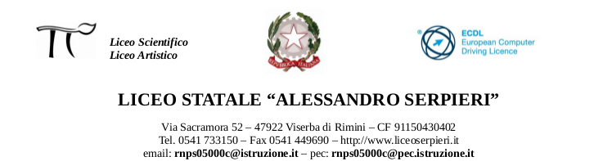
DISCIPLINE GRAFICHE E PITTORICHE e LABORATORIO
A.S. 2019/ 2020
Docente: prof. Paolo Onestini CLASSE 2S
CONTENUTI TRATTATI
- Composizione con 2 teste in gesso. Posizione al cavalletto: spiegazioni relative.
- Studi grafici sul fumetto; china.
- Studio di acconciature dei capelli di compagna tramite profilo su acetato trasparente.
- Miscela sottrattiva del colore.
- La linea: pagg da 43 a 50.
- Il campo visivo (sul libro di testo). Pagg. da 31 a 37.
- Foto creative di nat. morte ad opera dei ragazzi; pensate per essere dipinte. Fotografia pag.264/265.
- Acquerello: passaggi di tono e di timbro.
- Acquarello: le proprie nat. morte in monocromia.
- Acquarello: le proprie nat. morte a colori.
- Nature morte a matita bianca su fogli neri.
D.A.D.
- Pagg. 106/107 La prospettiva aerea. Pgg.101, 102, 103 La prospettiva.
- Il colore: da pag. 69 a 94.
- Per chi ha fogli neri: prosieguo lavoro su foto di nat. morte.
- Chi non ha fogli neri: esercizio su alberi di pag. 106 sulla prospettiva aerea.
- Es di pag.45: riproduzione di disegno o foto, a tratto.
- Es di pag. 47 “a” e “c” : elaborazione astratta di un dipinto figurativo ( evidenziarne i movimenti prevalenti).
- Pagg. 2,3,4,5: La grammatica della visione; il campo visivo.
- Disegno a matita con passaggi di tono, della mano non dominante.
- Disegno della mano non dominante tramite 2 soli toni: massimo di chiaro e massimo di scuro.
- Esecuzione a matita di un proprio ritratto con luce laterale (anche, volendo, da foto).

N.B.

P.I.A: NON E’ STATA EFFETTUATA LA DIDATTICA SULLA PITTURA A GOUACHE

RIMINI; 6 -6- 2020
IL DOCENTE PROF. PAOLO ONESTINI _________________________________

GLI STUDENTI: ________________________________________

________________________________________

